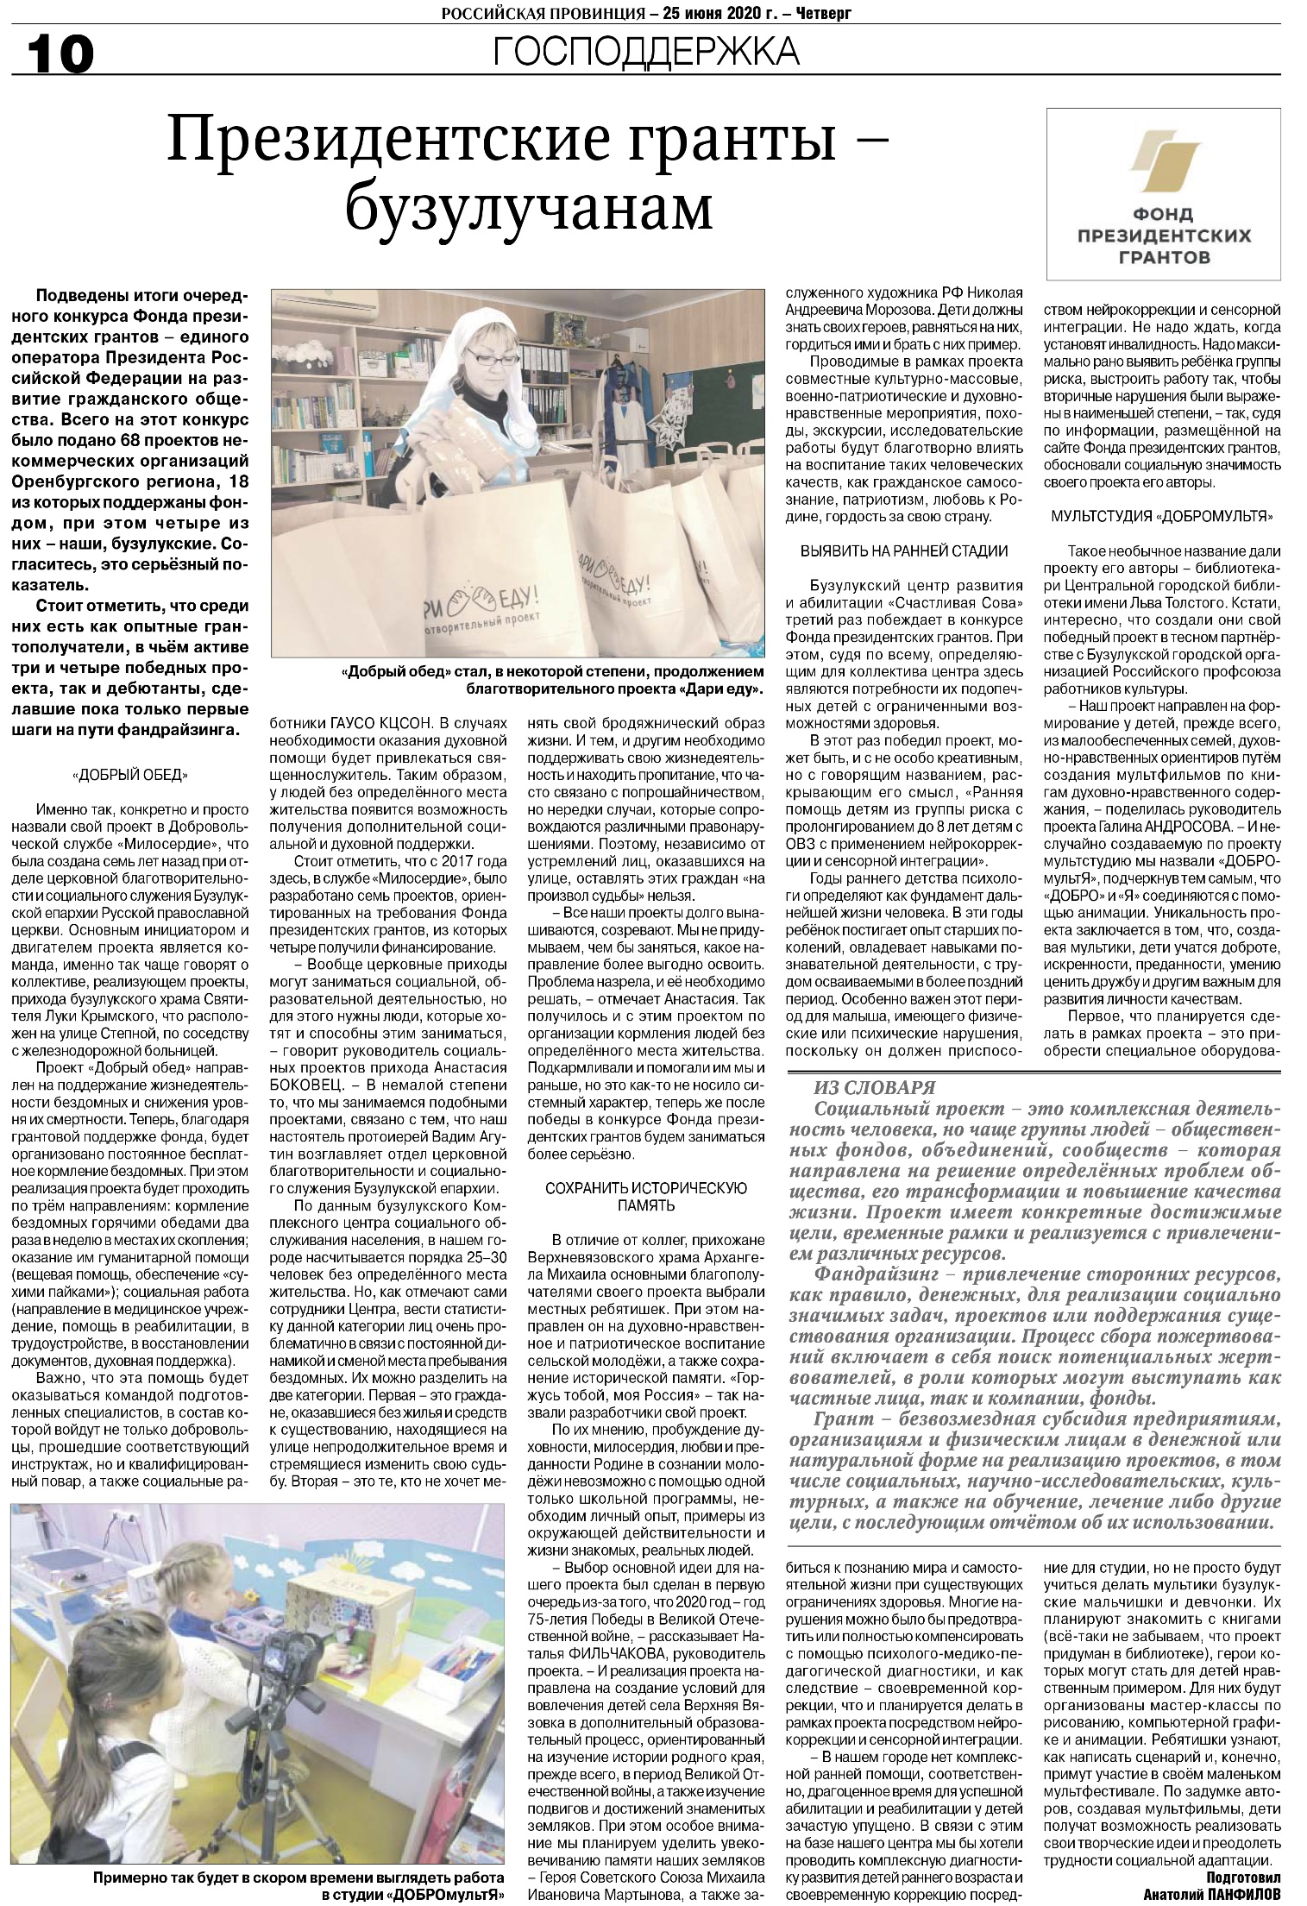

**Панфилов А. Президентские гранты – бузулукчанам / А. Панфилов // Российская провинция. — 2020. — 25 июня. — С. 10.**